**Домашнее задание по сольфеджио для 4 класса**

*Для всех групп!*

1. **В каждой из четырёх мелодий определите тональность и вид минора:**

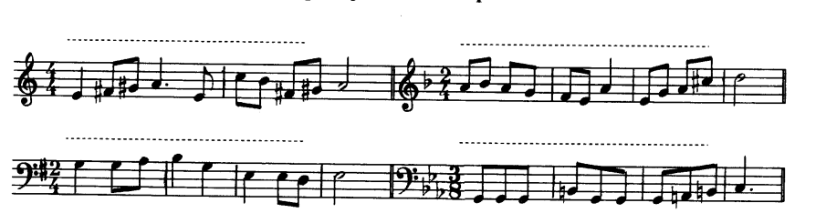

1. **Подберите на слух и запишите нотами мелодию песни «В лесу родилась ёлочка»:**

Условия для подбора и записи:

А) тональность До мажор;

Б) мелодия начинается с ноты «соль», заканчивается на ноте «до»;

В) помните, что самый первый скачок в этой песенке будет на БОЛЬШУЮ СЕКСТУ;

В) размер, в котором нужно записать мелодию - две четверти;

Г) есть затакт.

Подобрать мелодию нужно только для первого четверостишия песни:

**«В лесу родилась ёлочка,**

**В лесу она росла.**

**Зимой и летом стройная**

**Зелёная была»**

Всего у вас должно получиться 8 ТАКТОВ С УЧЁТОМ ЗАТАКТА!